**Onze watervogels opdracht**

|  |
| --- |
| De volgende onderwerpen worden deze les behandeld:   * Visuele en algemene verschillen * Geografische herkomst/ biotopen * Geluidproductie * Voortplanting * In relatie tot de mens |

* De vijf onderwerpen welke hierboven beschreven staan, worden per tweetal gemaakt. Zorg dus dat je met z’n tweeën naast elkaar zit. Ieder werkt op een eigen computer. Je werkt samen, maar maakt zo je eigen werk.
* De docent zal aangeven met welke opdracht jullie tweetal mag beginnen.
* Wanneer de opdracht klaar is vraag je aan de docent of je het kan printen of kan mailen.
* Duik er samen maar eens goed in!

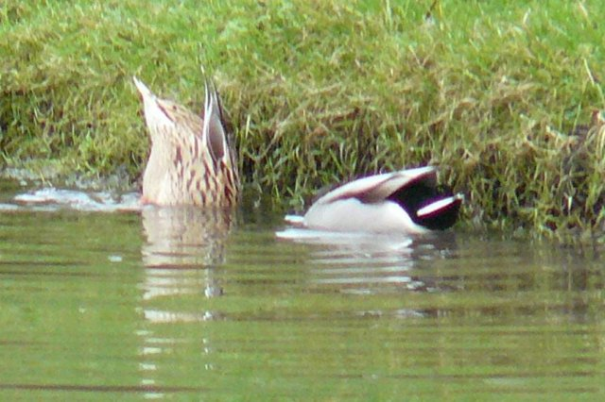**Visuele en algemene verschillen**

In de natuur zijn er veel verschillen te vinden tussen verschillende soorten planten en dieren. De verschillen kun je horen en zien. De verschillen komen terug in de geluiden, de beweging, het gedrag en de uiterlijke verschijning. Verschillen tussen verschillende watervogels zijn ook goed te zien.

*Opdracht:* Kies twee verschillende watervogels uit die aanwezig zijn op school. Watervogel A en watervogel B. Je maakt nu alle vragen over deze vogels. Maak de onderstaande vragen door het antwoord er onder te typen. Links de antwoorden van watervogel A en recht de antwoorden van watervogel B:

|  |  |
| --- | --- |
| 1. De naam van de watervogel: | |
| A………………………………………………………………………… | B………………………………………………………………………… |
| 1. Wat zijn de opvallendste kenmerken (bijv. grootte, vorm, huid, kleur, voortbewegen, enz)? | |
| A…………………………………………………………………………  …………………………………………………………………………...  …………………………………………………………………………...  …………………………………………………………………………... | B…………………………………………………………………………  …………………………………………………………………………...  …………………………………………………………………………...  …………………………………………………………………………... |
| 1. Beschrijf het dier zoals hij er uitziet: | |
| A…………………………………………………………………………  …………………………………………………………………………...  …………………………………………………………………………...  …………………………………………………………………………... | B…………………………………………………………………………  …………………………………………………………………………...  …………………………………………………………………………...  …………………………………………………………………………... |
| 1. Probeer een plaatje van de watervogel te vinden en plak deze in het vak hieronder: | |
| A. | B. |

|  |  |
| --- | --- |
| 1. Wat eet de watervogel in de vrije natuur? | |
| A…………………………………………………………………………  …………………………………………………………………………...  …………………………………………………………………………...  …………………………………………………………………………... | B…………………………………………………………………………  …………………………………………………………………………...  …………………………………………………………………………...  …………………………………………………………………………... |
| 1. Kent de watervogel in de vrije natuur vijanden? Welke? | |
| A…………………………………………………………………………  …………………………………………………………………………...  …………………………………………………………………………... | B…………………………………………………………………………  …………………………………………………………………………...  …………………………………………………………………………... |
| 1. Kent de watervogel hier op het Clusius College Schagen vijanden? | |
| A…………………………………………………………………………  …………………………………………………………………………...  …………………………………………………………………………... | B…………………………………………………………………………  …………………………………………………………………………...  …………………………………………………………………………... |
| 1. Hoe oud kan het dier ongeveer worden? | |
| A………………………………………………………………………… | B………………………………………………………………………… |
| 1. Beschrijf kort de natuurlijke omgeving waarin het dier leeft. | |
| A…………………………………………………………………………  …………………………………………………………………………...  …………………………………………………………………………... | B…………………………………………………………………………  …………………………………………………………………………...  …………………………………………………………………………... |
| 1. Welke schutkleuren heeft de watervogel, kijkend naar de natuurlijke omgeving? | |
| A…………………………………………………………………………  …………………………………………………………………………... | B…………………………………………………………………………  …………………………………………………………………………... |

1. Omschrijf in ongeveer 150 woorden de grootste verschillen tussen jullie gekozen watervogels:

…………………………………………………………………………………………………………………………………………………………….

…………………………………………………………………………………………………………………………………………………………….

…………………………………………………………………………………………………………………………………………………………….

…………………………………………………………………………………………………………………………………………………………….

…………………………………………………………………………………………………………………………………………………………….

…………………………………………………………………………………………………………………………………………………………….

…………………………………………………………………………………………………………………………………………………………….

…………………………………………………………………………………………………………………………………………………………….

…………………………………………………………………………………………………………………………………………………………….

…………………………………………………………………………………………………………………………………………………………….

…………………………………………………………………………………………………………………………………………………………….

[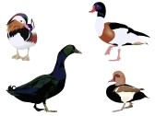](http://www.123rf.com/photo_5986146_four-different-breeds-of-ducks.html)

**Geografische herkomst**

Alle watervogels die in gevangenschap gehouden worden zijn te verdelen in twee groepen: de oorspronkelijke watervogels die ook in het wild voorkomen en de gedomesticeerde watervogels, die gefokt zijn door mensen voor een bepaald nut.

Ieder oorspronkelijke watervogel komt dus ergens in de wereld in het wild voor. Nu heeft Clusius College Schagen zes oorspronkelijke soorten watervogels en één gedomesticeerde. Je kunt dit vinden op het informatiebord welke in het verblijf staat.

*Opdracht:* Maak de onderstaande vragen.

1. Wat is een biotoop?

…………………………………………………………………………………………………………………………………………………………….

…………………………………………………………………………………………………………………………………………………………….

1. Wat is de biotoop van een Nonnetje?

…………………………………………………………………………………………………………………………………………………………….

…………………………………………………………………………………………………………………………………………………………….

1. In welk werelddeel komen Mandarijneenden voor in het wild?

…………………………………………………………………………………………………………………………………………………………….

1. Wat is een territorium?

…………………………………………………………………………………………………………………………………………………………….

…………………………………………………………………………………………………………………………………………………………….

…………………………………………………………………………………………………………………………………………………………….

1. Hoe verdedigt een Europese Slobeend het territorium?

…………………………………………………………………………………………………………………………………………………………….

…………………………………………………………………………………………………………………………………………………………….

1. 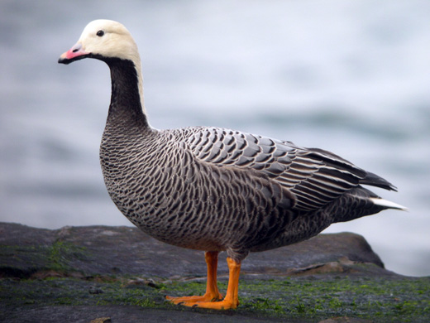Waar verblijft een Keizergans het meest van zijn tijd: in de lucht, op het land, op het water of onder het water?

A In de lucht

B Op het land

C Op het water

D Onder water

1. Waar komen Hollandse Kwakers vandaan?

…………………………………………………………………………………………………………………………………………………………….

1. Waarvoor werden Hollandse Kwakers gebruikt?

…………………………………………………………………………………………………………………………………………………………….

…………………………………………………………………………………………………………………………………………………………….

…………………………………………………………………………………………………………………………………………………………….

…………………………………………………………………………………………………………………………………………………………….

1. Is een Hollandse Kwaker een oorspronkelijke eend of een gedomesticeerde eend?

…………………………………………………………………………………………………………………………………………………………….

1. Leeft een Europese Smient in groepen of solitair?

…………………………………………………………………………………………………………………………………………………………….

1. Wat is een trekvogel?

…………………………………………………………………………………………………………………………………………………………….

…………………………………………………………………………………………………………………………………………………………….

1. Omschrijf een het trekgedrag van een Europese Smient:

…………………………………………………………………………………………………………………………………………………………….

…………………………………………………………………………………………………………………………………………………………….

…………………………………………………………………………………………………………………………………………………………….

…………………………………………………………………………………………………………………………………………………………….

1. Hoelang blijft een mannetjes Keizergans bij zijn vrouwtje?

…………………………………………………………………………………………………………………………………………………………….

…………………………………………………………………………………………………………………………………………………………….

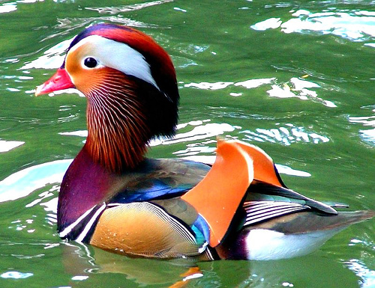

1. 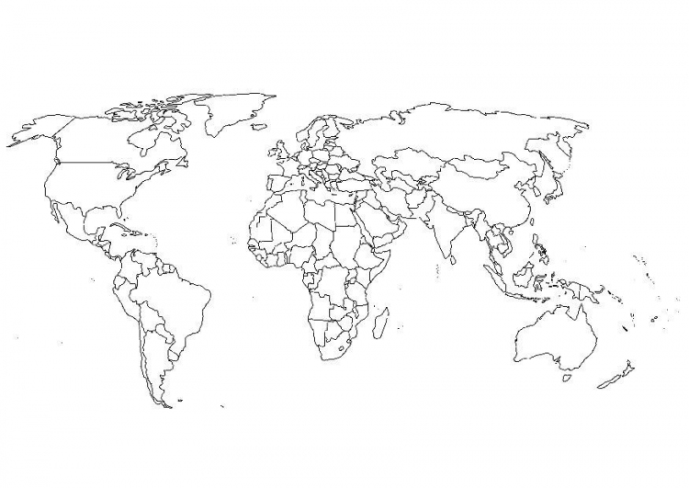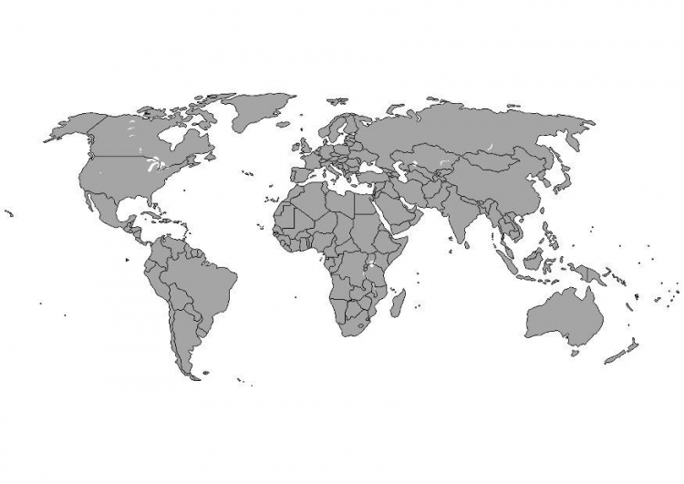Kleur in de wereldkaart het gebied waar de oorspronkelijke watervogels in het wild leven:

*Nonnetje:*

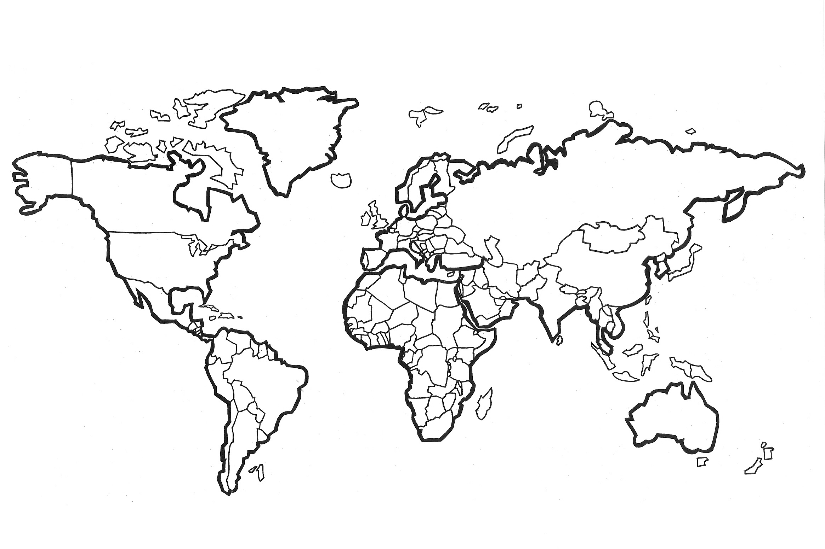*Europese Smient:*

*Witwang fluiteend:*

*Mandarijneend:*

*Europese Slobeend:*

*Keizergans:*

**Geluidproductie**

Iedere watervogel produceert geluiden, die specifiek is voor zijn soort. In principe verstaan ze dan ook alleen soortgenoten. Alleen waarschuwingsgeluiden verstaan ze wel van andere soorten.

Vooral in het voor- en najaar maken watervogels veel diverse geluidjes. Dit komt omdat ze dan vooral aan baltsgedrag vertonen. Baltsgedrag is gedrag dat dieren maken om een partner te veroveren en om die over te halen tot een paring.

Ook zwanen maken veel verschillende geluiden, die allemaal een betekenis hebben zoals: angst, dominantie, loktoon, etc. Ganzen maken soms een vrij schel geluid, dat zij niet vaak laten horen. Maar echt vervelend zijn geluiden van watervogels niet.

*Opdracht:* Maak de onderstaande vragen. Zoek in het digitale watervogelgebied naar antwoorden. Ook kun je de antwoorden zelf op internet opzoeken. Daarnaast is de volgende site ook erg handig om te gebruiken:

<http://www.vwgdekulert.deurneweb.nl/homepage/show/pagina.php?paginaid=128110>

1. Zijn er watervogels die geen geluid produceren?

…………………………………………………………………………………………………………………………………………………………….

1. Wat verstaat een Europese Slobeend van een Witwang fluiteend?

…………………………………………………………………………………………………………………………………………………………….

…………………………………………………………………………………………………………………………………………………………….

1. Wat is baltsgedrag

…………………………………………………………………………………………………………………………………………………………….

…………………………………………………………………………………………………………………………………………………………….

…………………………………………………………………………………………………………………………………………………………….

…………………………………………………………………………………………………………………………………………………………….

1. Luister samen naar het geluid van een Europese Slobeend. Overleg hoe je dit geluid kunt omschrijven. Omschrijf hieronder het geluid:

…………………………………………………………………………………………………………………………………………………………….

…………………………………………………………………………………………………………………………………………………………….

…………………………………………………………………………………………………………………………………………………………….

1. Luister samen naar het geluid van een Europese Smient. Overleg hoe je dit geluid kunt omschrijven. Omschrijf hieronder het geluid:

…………………………………………………………………………………………………………………………………………………………….

…………………………………………………………………………………………………………………………………………………………….

…………………………………………………………………………………………………………………………………………………………….

1. Luister samen naar het geluid van een Mandarijneend. Overleg hoe je dit geluid kunt omschrijven. Omschrijf hieronder het geluid:

…………………………………………………………………………………………………………………………………………………………….

…………………………………………………………………………………………………………………………………………………………….

…………………………………………………………………………………………………………………………………………………………….

1. Luister samen naar het geluid van een Hollandse Kwaker. Overleg hoe je dit geluid kunt omschrijven. Omschrijf hieronder het geluid:

…………………………………………………………………………………………………………………………………………………………….

…………………………………………………………………………………………………………………………………………………………….

…………………………………………………………………………………………………………………………………………………………….

1. Luister samen naar het geluid van een Witwang fluiteend. Overleg hoe je dit geluid kunt omschrijven. Omschrijf hieronder het geluid:

…………………………………………………………………………………………………………………………………………………………….

…………………………………………………………………………………………………………………………………………………………….

…………………………………………………………………………………………………………………………………………………………….

1. Luister samen naar het geluid van een Nonnetje. Overleg hoe je dit geluid kunt omschrijven. Omschrijf hieronder het geluid:

…………………………………………………………………………………………………………………………………………………………….

…………………………………………………………………………………………………………………………………………………………….

…………………………………………………………………………………………………………………………………………………………….

1. Luister samen naar het geluid van een Keizergans. Overleg hoe je dit geluid kunt omschrijven. Omschrijf hieronder het geluid:

…………………………………………………………………………………………………………………………………………………………….

…………………………………………………………………………………………………………………………………………………………….

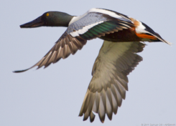

1. Welk van de beluisterde watervogels heeft volgens jou het mooiste geluid?

…………………………………………………………………………………………………………………………………………………………….

1. Waar doet jou dit geluid aan denken?

…………………………………………………………………………………………………………………………………………………………….

1. Welke van de beluisterde watervogels heeft volgens jou het minst mooie geluid?

…………………………………………………………………………………………………………………………………………………………….

1. Welke watervogel heeft volgens jouw werkpartner het mooiste geluid? En waarom?

…………………………………………………………………………………………………………………………………………………………….

…………………………………………………………………………………………………………………………………………………………….

…………………………………………………………………………………………………………………………………………………………….

…………………………………………………………………………………………………………………………………………………………….

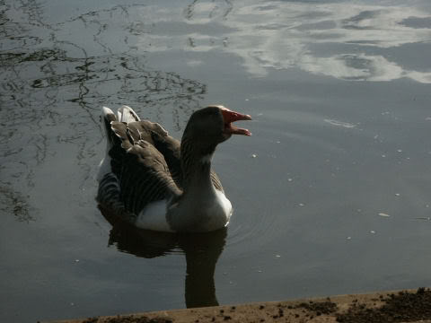

**Voortplanting**

Om jonge watervogels te krijgen zijn er twee ouderdieren nodig, een mannetje en een vrouwtje. Bij eenden heet dit een woerd en een eend, bij ganzen heet dit een gent en een gans.

Na een paring wordt er door het vrouwtje een aantal eieren gelegd. Na een broedperiode komen er pulletjes uit de eieren.

Hoeveel eieren er worden gelegd, hoelang er op gebroed wordt en wie er voor de pulletjes zorgt, is per watervogelsoort verschillend.

*Opdracht:* Maak de onderstaande vragen.

1. Zoek op internet een duidelijke foto van één of meerdere pulletjes van Europese Slobeenden en plak deze hieronder in het vak:

|  |
| --- |
|  |

1. Hoeveel eieren legt een Mandarijneend gemiddeld?

…………………………………………………………………………………………………………………………………………………………….

…………………………………………………………………………………………………………………………………………………………….

1. Hoeveel pulletjes krijgt een Keizergans gemiddeld?

…………………………………………………………………………………………………………………………………………………………….

…………………………………………………………………………………………………………………………………………………………….

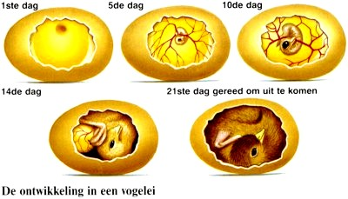

In de afbeelding hierboven is de ontwikkeling van een kippenei te zien. Die komen namelijk na 21 dagen uit.

1. Na hoeveel dagen komen eieren van een Keizergans uit?

…………………………………………………………………………………………………………………………………………………………….

1. Wat zijn nestblijvers?

…………………………………………………………………………………………………………………………………………………………….

…………………………………………………………………………………………………………………………………………………………….

…………………………………………………………………………………………………………………………………………………………….

1. Wat zijn nestvlieders?

…………………………………………………………………………………………………………………………………………………………….

…………………………………………………………………………………………………………………………………………………………….

…………………………………………………………………………………………………………………………………………………………….

1. Zoek een afbeelding op van een ideale nestgelegenheid voor een Mandarijneend en plak deze in het vak hieronder:

|  |
| --- |
|  |

1. [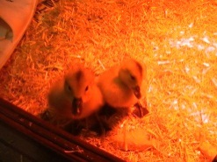](http://upload.wikimedia.org/wikipedia/commons/a/ab/Jonge_eenden_onder_de_warmte_lamp.jpg)Wat betekent broedtijd?

…………………………………………………………………………………………………………………………………………………………….

…………………………………………………………………………………………………………………………………………………………….

…………………………………………………………………………………………………………………………………………………………….

1. Wat is de broedtijd voor een Nonnetje?

…………………………………………………………………………………………………………………………………………………………….

1. Wie verzorgt de jongen in het wild bij Europese Smienten?

…………………………………………………………………………………………………………………………………………………………….

1. Wie verzorgt de pulletjes bij Keizerganzen?

…………………………………………………………………………………………………………………………………………………………….

1. Wat is een broedmachine?

…………………………………………………………………………………………………………………………………………………………….

…………………………………………………………………………………………………………………………………………………………….

1. Zoek op internet een afbeelding van een broedmachine en plak deze in het vak hieronder:

|  |
| --- |
|  |

1. Noem zoveel mogelijk zaken die een broedmachine kan beïnvloeden?

…………………………………………………………………………………………………………………………………………………………….

…………………………………………………………………………………………………………………………………………………………….

…………………………………………………………………………………………………………………………………………………………….

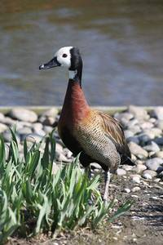**In relatie tot de mens**

De relatie tussen mensen en huisdieren heeft een lange historie. Een eerste bewijsstuk voor de speciale band die er tussen mensen en dieren bestaat werd gevonden in Israël in Ein Mallaha, waar in een graf, daterend van 1200 vóór Christus, een mens en een puppy samen werden begraven.

We weten uit grottekeningen, opgravingen, oude schilderijen, beelden, geschriften enzovoort dat dieren belangrijke en diverse rollen speelden in het leven van onze voorouders.

*Opdracht:* Maak de onderstaand vragen. De antwoorden kun je bijvoorbeeld op het internet opzoeken.

1. Omschrijf in je eigen woorden waarom mensen watervogels houden. Noem minimaal twee heel verschillende redenen:

…………………………………………………………………………………………………………………………………………………………….

…………………………………………………………………………………………………………………………………………………………….

…………………………………………………………………………………………………………………………………………………………….

…………………………………………………………………………………………………………………………………………………………….

…………………………………………………………………………………………………………………………………………………………….

…………………………………………………………………………………………………………………………………………………………….

1. Noem drie soorten watervogels die de mens heeft ‘ontwikkeld’(gedomesticeerde watervogels):

…………………………………………………………………………………………………………………………………………………………….

…………………………………………………………………………………………………………………………………………………………….

…………………………………………………………………………………………………………………………………………………………….

1. Waarom hebben wij de Twentse landgans ‘ontwikkeld’?

…………………………………………………………………………………………………………………………………………………………….

…………………………………………………………………………………………………………………………………………………………….

…………………………………………………………………………………………………………………………………………………………….

1. Waarom hebben wij de Hollandse Kwaker ‘ontwikkeld’?

…………………………………………………………………………………………………………………………………………………………….

…………………………………………………………………………………………………………………………………………………………….

…………………………………………………………………………………………………………………………………………………………….

1. Waarvoor wordt er in Nederland bedrijfsmatig watervogels gehouden?

…………………………………………………………………………………………………………………………………………………………….

…………………………………………………………………………………………………………………………………………………………….

1. Zoek op internet een afbeelding van een stal gevuld met vleeseenden en plak deze hieronder in het vak:

|  |
| --- |
|  |

1. Wat vind jij van zo’n bedrijf en waarom?

…………………………………………………………………………………………………………………………………………………………….

…………………………………………………………………………………………………………………………………………………………….

…………………………………………………………………………………………………………………………………………………………….

…………………………………………………………………………………………………………………………………………………………….

…………………………………………………………………………………………………………………………………………………………….

…………………………………………………………………………………………………………………………………………………………….

1. Overleg met je werkpartner jullie meningen over de eendenstal. Schrijf jullie conclusie hieronder:

…………………………………………………………………………………………………………………………………………………………….

…………………………………………………………………………………………………………………………………………………………….

…………………………………………………………………………………………………………………………………………………………….

…………………………………………………………………………………………………………………………………………………………….

…………………………………………………………………………………………………………………………………………………………….

…………………………………………………………………………………………………………………………………………………………….

1. Eenden en ganzen worden geconsumeerd door mensen. Dit betekent dat wij ze opeten. Zo eten mensen vaak foie gras. Wat is foie gras?

…………………………………………………………………………………………………………………………………………………………….

…………………………………………………………………………………………………………………………………………………………….

…………………………………………………………………………………………………………………………………………………………….

1. Hoe wordt foie gras gemaakt?

…………………………………………………………………………………………………………………………………………………………….

…………………………………………………………………………………………………………………………………………………………….

…………………………………………………………………………………………………………………………………………………………….

1. Overleg samen met je werkpartner wat jullie samen daarvan vinden en schrijf ook op waarom jullie dat vinden:

…………………………………………………………………………………………………………………………………………………………….

…………………………………………………………………………………………………………………………………………………………….

…………………………………………………………………………………………………………………………………………………………….

…………………………………………………………………………………………………………………………………………………………….

…………………………………………………………………………………………………………………………………………………………….

…………………………………………………………………………………………………………………………………………………………….

1. Zoek een gerecht met eendenborst en noem dit gerecht hieronder:

…………………………………………………………………………………………………………………………………………………………….

…………………………………………………………………………………………………………………………………………………………….

…………………………………………………………………………………………………………………………………………………………….

1. Hoe lijkt jou dit gerecht?

…………………………………………………………………………………………………………………………………………………………….

…………………………………………………………………………………………………………………………………………………………….

